[广州医科大学附属肿瘤医院的文章被撤回，主要原因是文章内涉嫌图像的重复使用](https://mp.weixin.qq.com/s?__biz=Mzg2Mzc2NzUxMQ==&mid=2247523030&idx=2&sn=4e13b91c6b1d934b9c8393509a328026)

诚信君[诚信科研](javascript:void(0);)2025-04-11 10:04:01河南

[](https://mp.weixin.qq.com/s?__biz=MzU3MTE3MjUyOA==&mid=2247639137&idx=1&sn=08e1d16097de962f0fddcba341a2da2c&chksm=fce8d3becb9f5aa8c5b21eafb2c091d0a79db25d83d1ae52a2f4148e4742e15689685e7e5cc7&scene=21#wechat_redirect)

诚信科研

越来越多的证据表明，lncRNA（长链非编码RNA）在人类癌症中发挥着重要作用。乳腺癌是一种异质性疾病，lncRNA在乳腺癌中的潜在作用仍未得到深入研究。

2019 年 5 月 9 日，广州医科大学附属肿瘤医院的Jia Xiaoting 等人在***Cell death & disease***杂志在线发表题为**“KLF5 regulated lncRNA RP1 promotes the growth and metastasis of breast cancer via repressing p27kip1 translation”**的研究论文**，该研究结果表明，KLF5调控的RP1通过抑制p27kip1在乳腺癌中发挥致癌作用，这为以RP1为靶点的临床治疗方法研究提供了支持。**

但是，在2025 年 4 月 8 日，该文章被撤回，**主要原因是文章内涉嫌图像的重复使用。**

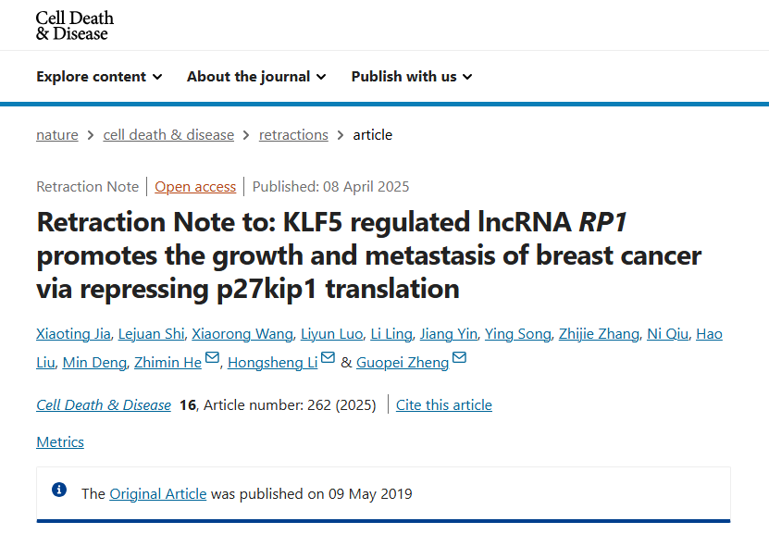

主编们已撤回此文，原因是对其中所呈现图表存在担忧。这些担忧使该文的整体科学性受到质疑。文章发表后进行的调查发现了以下问题：

图 2E 中，标记为 MDA-MB-231, sh-1# 和 MDA-MB-231, sh-2# 的两张流式细胞术图似乎呈现出重复出现的模式；

图 3C 中，标记为 p27kip1, MDA-MB-231 和 p27kip1, BT549 的两条凝胶条带在重新缩放和旋转后似乎相互重叠；

图 4C 中 MCF-7/RP1, Vec 组的一部分似乎与图 5F 中 MCF-7/sh-p27kip1, sh-ZEB1 组的一部分重叠；

图 5F 中 MCF-7/sh-p27kip1, Vec 部分在旋转后似乎与同一图中 MCF-7/sh-p27kip1, ZEB1 部分重叠。

因此，主编不再对本文所呈现研究的完整性充满信心。

作者尚未表明是否同意此次撤稿。

**参考消息：**

https://www.nature.com/articles/s41419-025-07630-z

图片

内容为**【诚信科研】**公众号原创

禁止转载



**诚信科研，专注于学术不端报道。**

**觉得本文好看，请点这里↓**